关于我们 AI 辅导员产品形态与能力边界的建议
围绕产品结构、能力组织和论坛边界的阶段性整理
摘要：这份材料主要围绕 AI 辅导员的产品定位、首页结构、能力组织以及论坛能力的吸收边界，提出一套更适合校内正式场景的建设思路。

一、我们的基本判断
如果我们要把 AI 辅导员做成一个真正能长期使用的系统，那它的核心就不应该只是“会聊天”，而应该是“能帮学生把事情往下办”。学生进入这个页面，很多时候不是为了和 AI 对话本身，而是为了更快完成具体任务，比如查课表、看通知、找流程、交材料、联系部门。
所以从产品定位上看，我们更适合把它理解成一个学生服务工作台，而不是一个放大版聊天页。

二、现有页面的主要问题
现在这个版本最大的问题，不是视觉风格本身，而是结构重心有点偏。
- 中间聊天区太重，占了最核心的位置，但没有承接最常见的校园任务。
- 左侧历史会话、右侧快捷入口、常见问题，本质上都在做导航，信息比较散，也有重复。
- 页面缺少“和我有关”的内容。学生点进来之后，最先关心的通常是今天有没有课、最近有没有考试、有没有材料没交、最近有没有新通知，而不是一句欢迎语。
- AI 回答完之后，下一步动作不够清楚。告诉你流程是一回事，能不能顺着点进去把事办完是另一回事。
- 页面里的可信度表达还不够强。对学校场景来说，来源、更新时间、适用对象这些信息其实很重要。
从这个角度看，现有版本更像是一个 AI 展示页，还不像一个真正能承接学生服务的 AI 辅导员。

三、我们建议的产品定位
我们更建议把 AI 辅导员定位成“学生服务工作台 + 对话式引导层”。
这里的重点是，首页优先承接任务，对话能力负责做补充。AI 最有价值的地方，不是单纯生成一段回答，而是：
- 帮学生判断问题属于哪类事务。
- 帮学生把分散信息整理成更好理解的结果。
- 帮学生进入正确的办理入口。
- 在复杂、模糊、跨系统的问题上继续追问和引导。
如果按这个方向做，AI 辅导员会更像一个可持续建设的校内系统，而不是一个阶段性的功能展示。

四、首页重构方向
这次重画首页的思路，就是把页面从“聊天中心”改成“任务中心”。
首页更适合优先展示几类学生最关心的信息，比如“今日课表”“最近考试”“待交材料”“最新公告”。AI 输入框仍然保留，但不再独占页面中心，而是作为“描述复杂问题”或“补充说明”的入口。再往下，直接放一组高频任务入口，比如“查课表”“查成绩”“办事流程”“提交材料”“联系部门”“校园公告”“宿舍电费”“常见问题”。
右侧区域也不建议继续放静态介绍，而更适合放“我的待办”“办事进度”“可信来源”“最近咨询”这类真正有用的动态信息。
这样改的好处是，学生一进来就能明白两件事：这个系统知道我现在最可能需要什么；它不只是会回答问题，而是真的能帮我推进事情。

配图一：工作台式首页概念图
这版首页不是把 AI 去掉，而是把 AI 放回到更合适的位置。页面先承接学生最关心的事情，再让对话能力去补足复杂问题，整体会更像一个真实可用的校内服务入口。
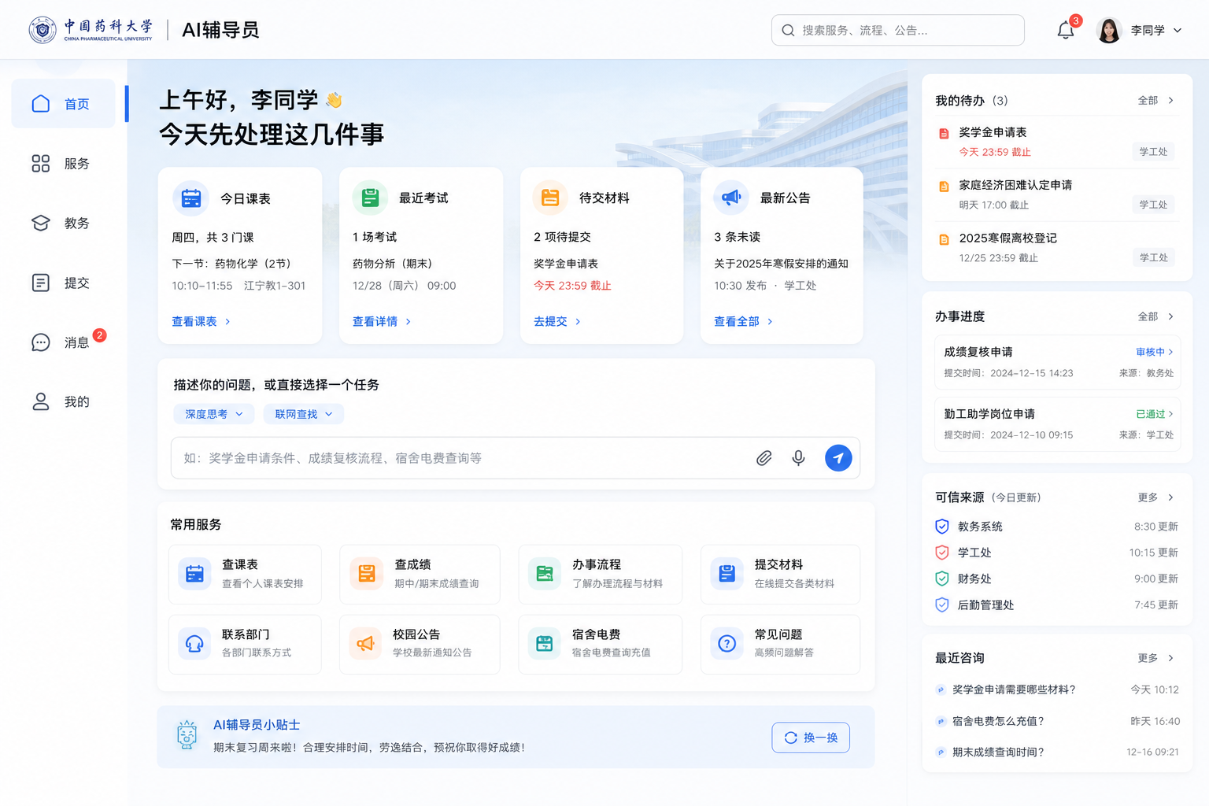
图 1 首页概念图：从“聊天中心”转向“任务中心”的工作台式首页

五、我们真正值得吸收的部分
如果我们要吸收现有项目中的一些能力，我觉得重点不应该放在照搬页面，而应该放在吸收背后的组织方式。
更值得吸收的部分包括：
- 把分散校园服务整理成统一入口的思路。
- 把高频任务拆成明确功能模块的思路。
- 教务、公告、问卷、文件收集、云盘这类轻能力的组织方式。
- 哪些内容可公开、哪些必须登录、哪些只能本人查看的权限边界。
- AI 回答之后，如何把用户送到真正的办理入口，而不是停留在一段文字里。
简单说，真正有价值的不是一个站点皮肤，而是“服务整合能力”和“任务落地能力”。

配图二：建议能力结构
如果我们后续要把更多能力接进来，最稳的方式不是不停给聊天框加功能，而是把页面展示、意图识别和底层能力调用拆开，这样系统扩展起来会更清楚。
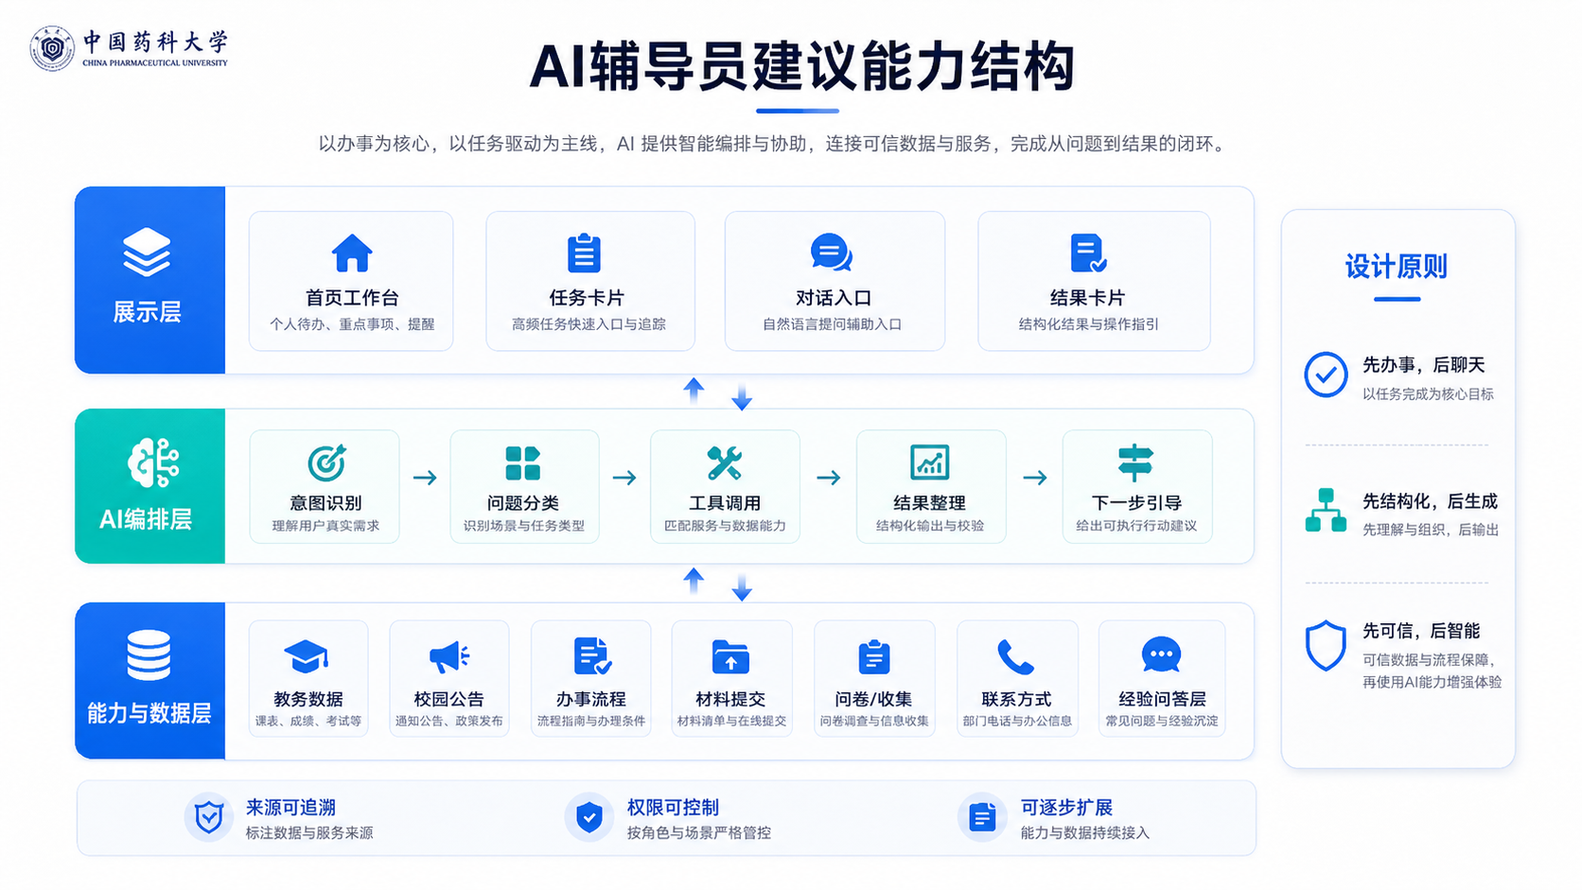
图 2 能力结构图：展示层、AI 编排层与能力数据层的分层关系

六、关于论坛能力，能不能吸收
我觉得可以吸收一部分，但不建议把完整论坛直接并进 AI 辅导员。
论坛类内容的价值很明显。它能补足纯官方知识库覆盖不到的实际经验，比如某个流程里容易卡住的地方、材料提交时常见的问题、学生真实会怎么提问。它也能持续沉淀新的问题场景，让系统不是只会回答预设 FAQ，而是能不断接近真实使用。
但问题也同样明显。一旦进入官方系统，论坛就不再只是社区功能，而会带上很强的治理属性。开放灌水、强匿名吐槽、未经整理的自由讨论、二手交易这类内容，如果直接并进来，风险会很高，也会把产品重心带偏。
所以更合适的方式不是“把完整论坛搬进来”，而是把其中最有价值、最可治理的部分提炼出来，做成一个经验问答层或案例知识层。
- 已解决问题。
- 办事经验整理。
- 高频咨询归档。
- 常见踩坑提醒。
- 经审核后的学生经验补充。
这里最关键的一点，是要把“官方信息”和“学生经验”明确分层。官方信息优先，学生经验单独标注，来源要清晰，AI 如果引用经验内容，也要能追溯到具体出处。这样论坛能力才能真正成为补充，而不是干扰。

配图三：论坛能力的吸收边界
论坛最值得保留的是经验沉淀和真实问题，而不是所有原始讨论。把它转成“经验问答层”或“案例知识层”，既能补足官方知识库，又能把风险控制在更合理的范围内。
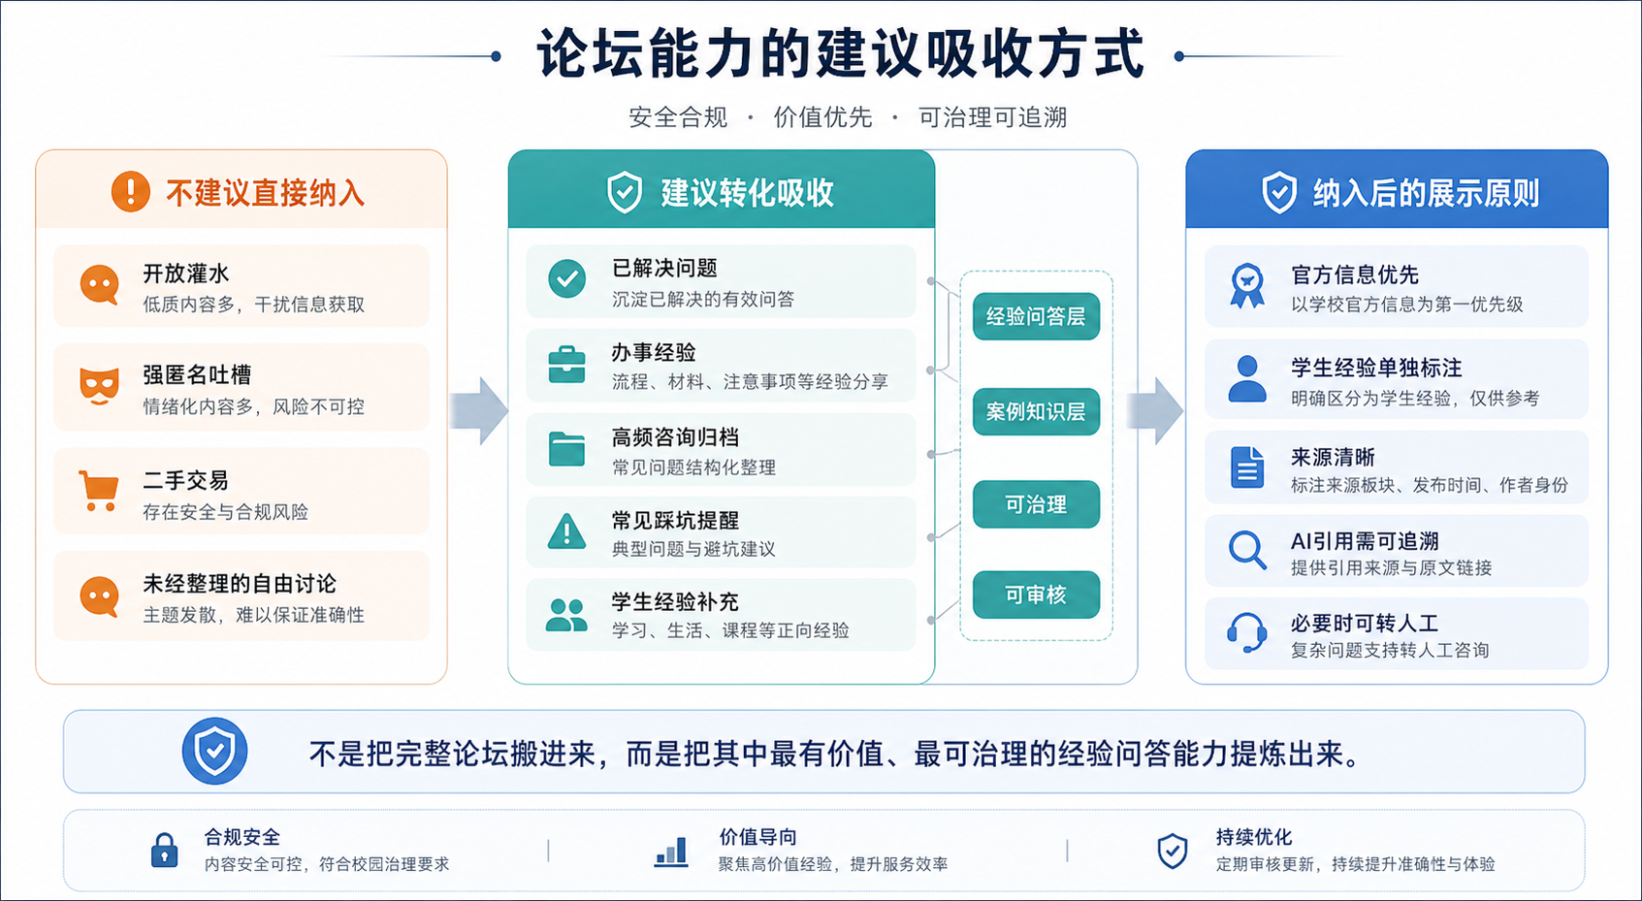
图 3 论坛边界图：保留经验价值，但避免把完整社区直接带入官方场景

七、我们的推进建议
从落地顺序上看，我会建议先把基础层做稳，再逐步扩展。
- 第一阶段先做好只读型能力，比如公告问答、流程解释、课表查询、成绩查询、考试信息、联系方式查询。
- 第二阶段再接入任务型能力，比如材料提交、问卷填写、办事进度查看、常见业务入口跳转。
- 第三阶段逐步加入个性化看板，根据学生身份、时间节点和任务状态展示待办事项。
- 第四阶段再考虑接入经过治理的经验问答层，把论坛里真正有价值的部分沉淀进来。
这样推进，风险更可控，产品结构也更容易立住。

八、结论
我们的核心问题，其实不是首页要不要更好看，而是整个 AI 辅导员到底按什么思路来做。
如果继续沿着“聊天页”去堆功能，它很容易停留在“会回答，但不太会办事”的状态。更合适的方向，是把它做成一个以任务、待办和可信信息为中心的学生服务工作台，再让 AI 去承担解释、引导和分发的工作。
如果我们要吸收现有项目中的价值，重点应该放在服务整合、能力编排、权限边界和任务落地这些方面。至于论坛能力，可以吸收，但必须收边界、做治理，更适合沉淀成经验问答层，而不是直接引入一个完整社区。

附：三张配图的使用建议
- 首页概念图适合放在汇报前半部分，用来直观说明“为什么首页应该从聊天中心转成任务中心”。
- 能力结构图适合放在中段，用来说明 AI 辅导员不是单一模型页面，而是展示层、AI 编排层和能力数据层共同组成的系统。
- 论坛边界图适合放在后半部分，用来说明论坛能力可以吸收，但必须经过治理和重构，不能直接以完整社区形态并入。

